В октябре работниками СДК «Кутейниковский» организован цикл мероприятий ко дню станицы, который ежегодно отмечается в престольный праздник Покрова Пресвятой Богородицы и включает множество различных форм работы с населением:
- Выставка рисунков «Моя станица» была подготовлена участниками кружка рисования «Я рисую этот мир».
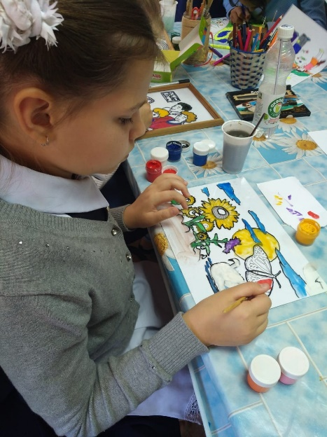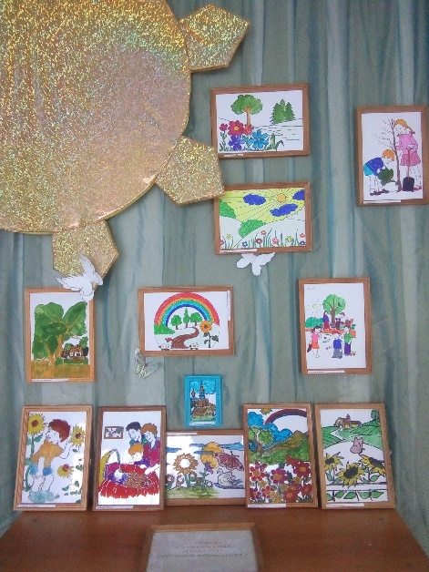
- Праздничный молебен в честь дня станицы и престольного праздника Покрова Пресвятой Богородицы.
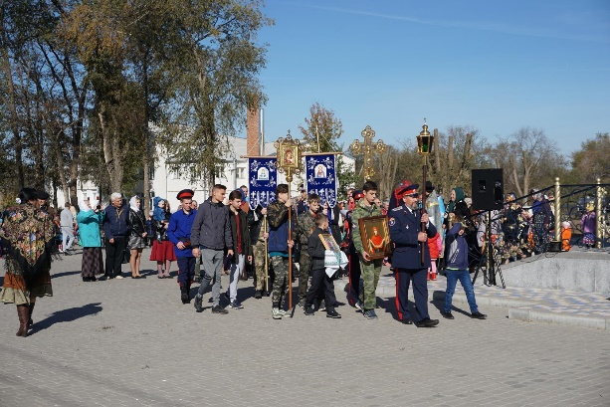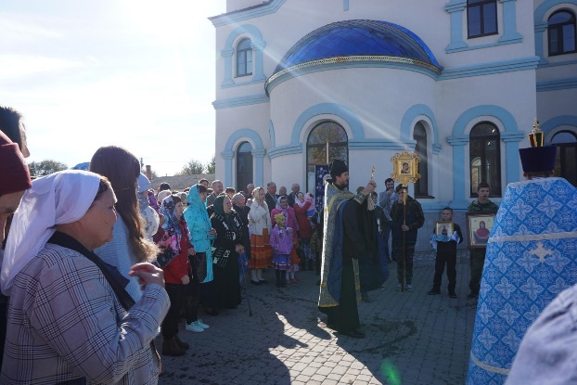
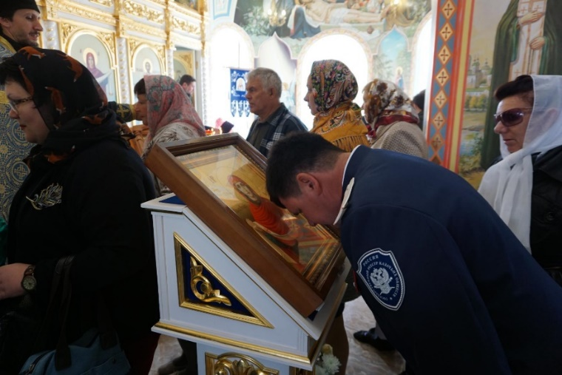
- Торжественное открытие праздника состоялось после праздничного молебна. Были приглашены почетные гости.
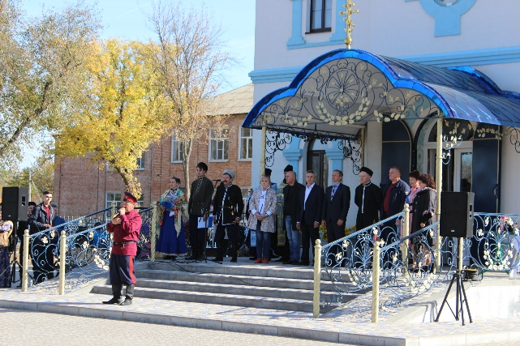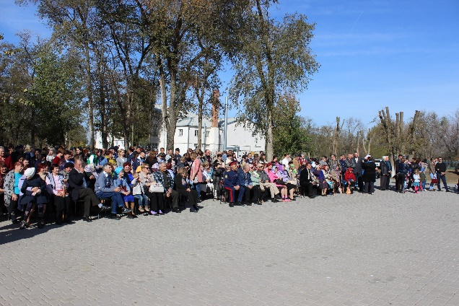
В этом году состоялось награждение жителей станицы, которые в этом году отметили 70, 75, 80, 85,90,95 лет. Кроме того, по традиции, состоялась церемония награждения жителей за определённый вклад в развитие станицы.
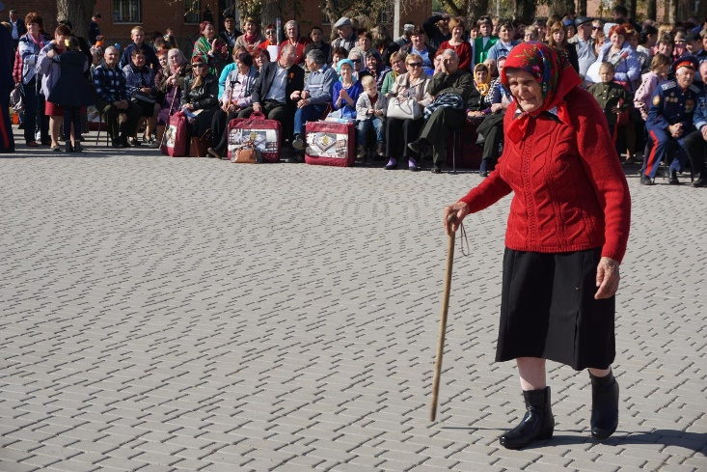
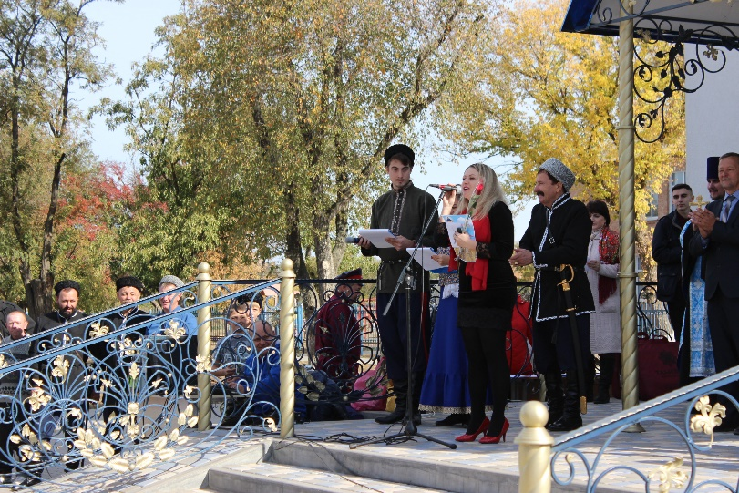
Так как станичному Храму Покрова Пресвятой Богородицы исполнился год с момента открытия, то работники ДК предложили отметить первого покрестившегося ребёнка. Ею стала Лиза Нестеренко.
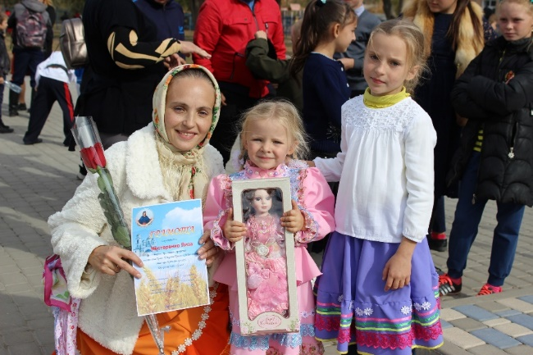
- Присяга – вступление молодых казаков в ряды казаков Зимовниковского юрта Всевеликого Войска Донского. А также, совместно с участниками клуба любителей казачьих боевых игр шермиции «Сполох» был проведён обряд посажения казачёнка на конь. Согласно традиционному казачьему обычаю, мальчика сажали на конь начиная с 3-х летнего возраста. Вцепится смертной хваткой – настоящим защитником Отечества станет, а коль начнёт плакать или вовсе упадёт – не сносить головы в смертельном бою. Только после прохождения обряда маленького казачёнка начинали учить владению боевыми искусствами. Обряд получился очень смотрибельным, и по – истине отражал передачу традиции из поколения в поколения и нравственную составляющую в воспитании подрастающей личности.
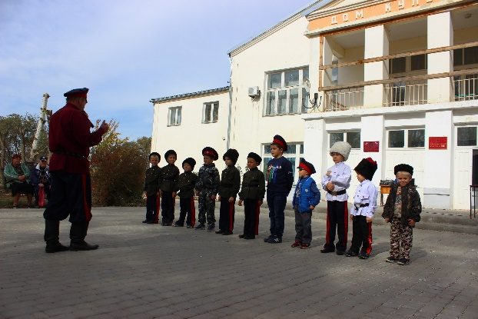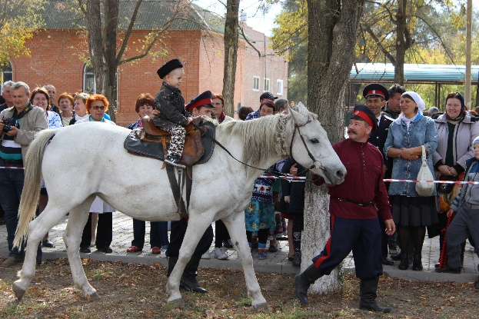
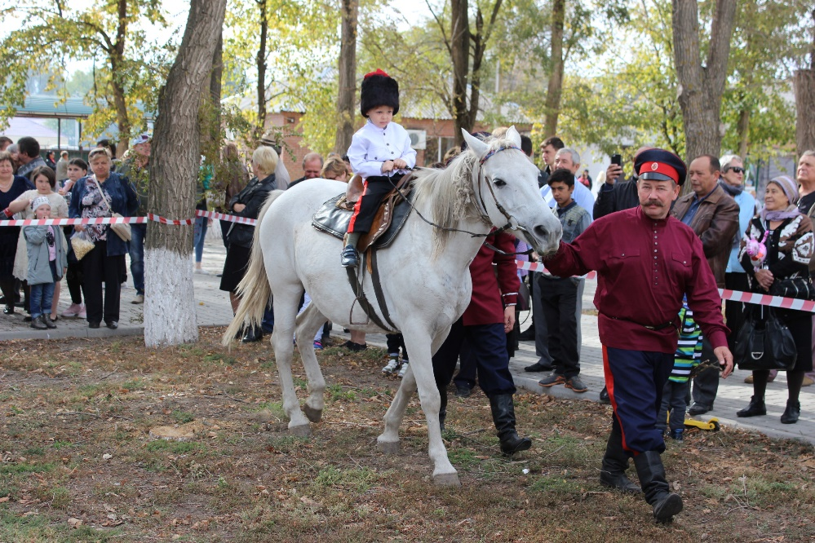
- Конкурс поделок «Золотые руки» уже не первый год проводится в рамках мероприятий ко дню станицы. Ежегодно в конкурсе принимают участие работы в различных возрастных категориях: детские и взрослые. Конкурс проводился на центральной площади у храма в день празднования. По итогам были присвоены 1,2 и 3 место в каждой возрастной категории и вручены памятные призы и благодарственные грамоты.
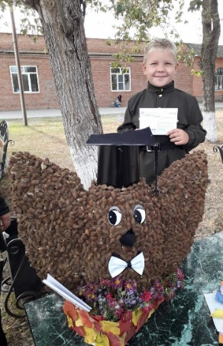
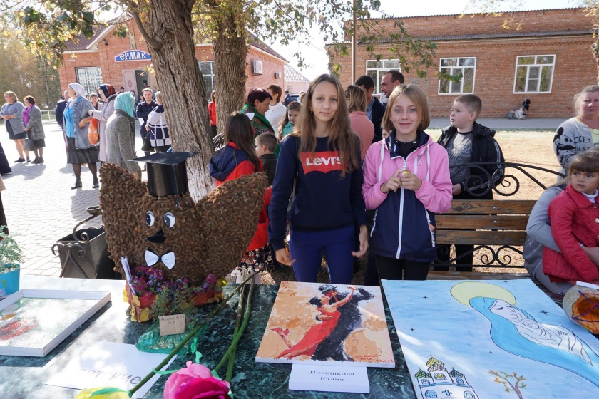
- Конкурс рисунков на асфальте «Цвети моя станица». Мероприятие ориентировано на детей начальных классов и детского сада. Но, принять участие может любой желающий. По итогам конкурса каждый получает памятный приз.
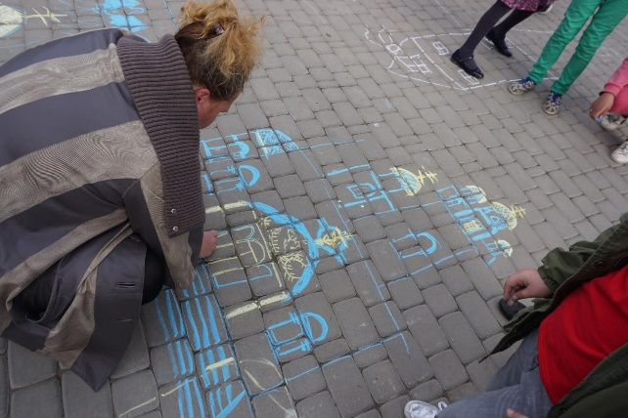
- Фестиваль казачьей песни «Лейся песня над станицей» продолжил ряд мероприятий в этот день. Дополнением стали хореографические коллективы района.
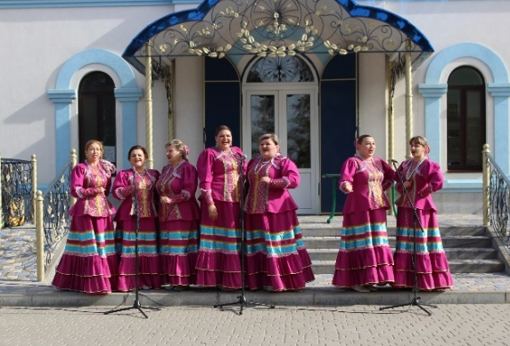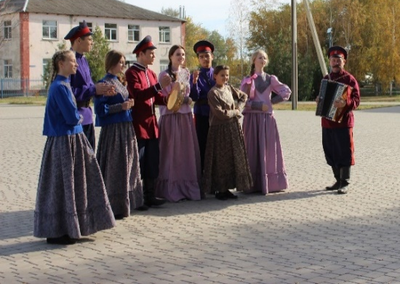
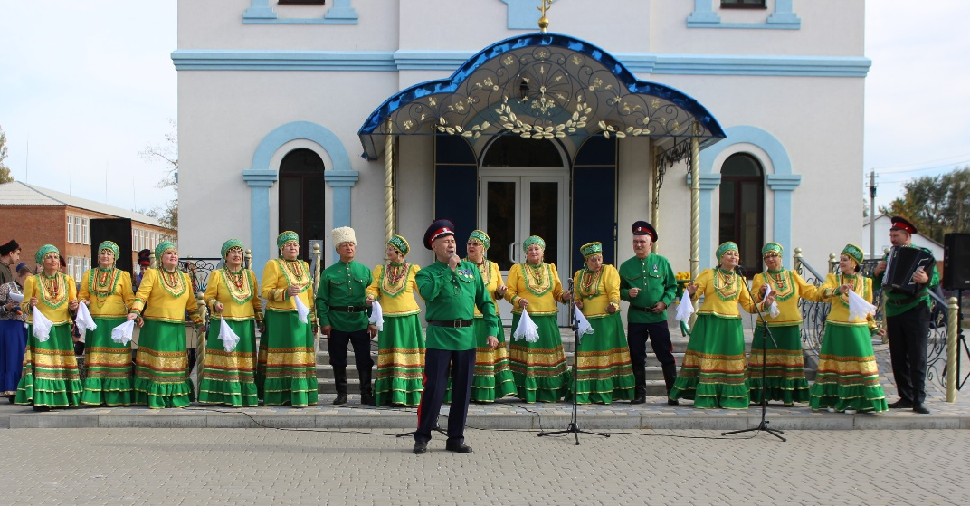
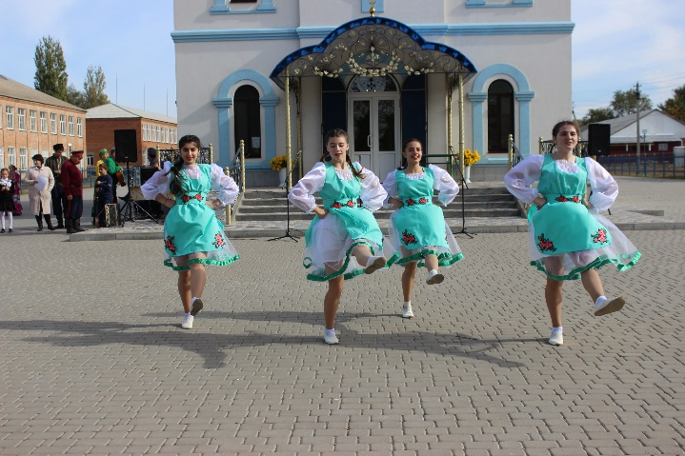
- На протяжении всего дня была организована полевая кухня. Попробовать шулюм, плов и многое другое мог каждый желающий.
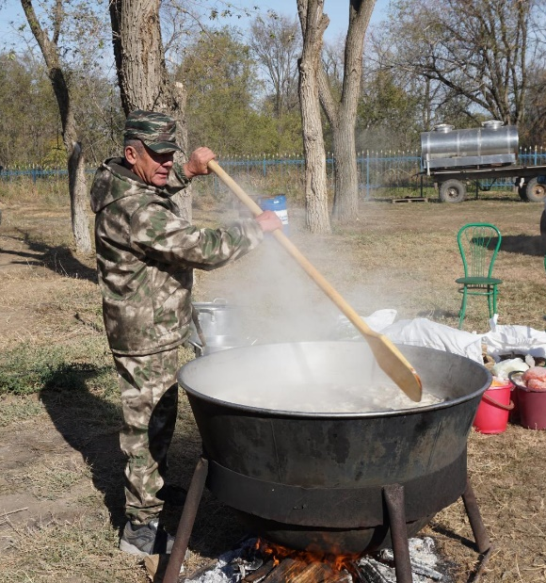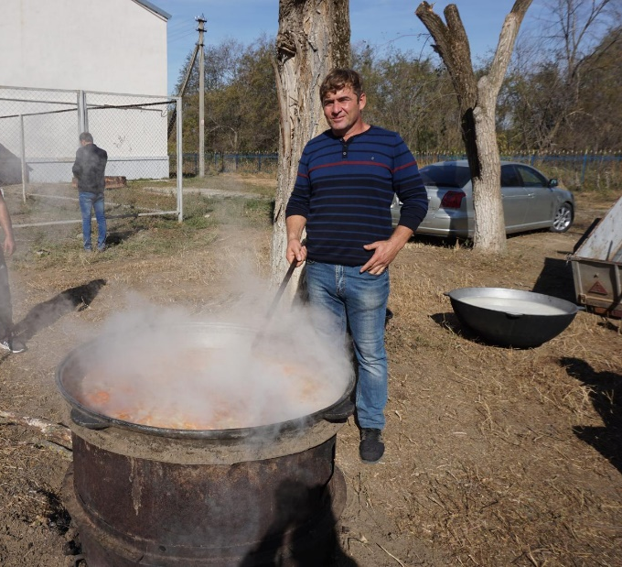
- Уже после в здании СДК прошёл гала-концерт приглашённого ансамбля «Винил» из города Волгодонска.

